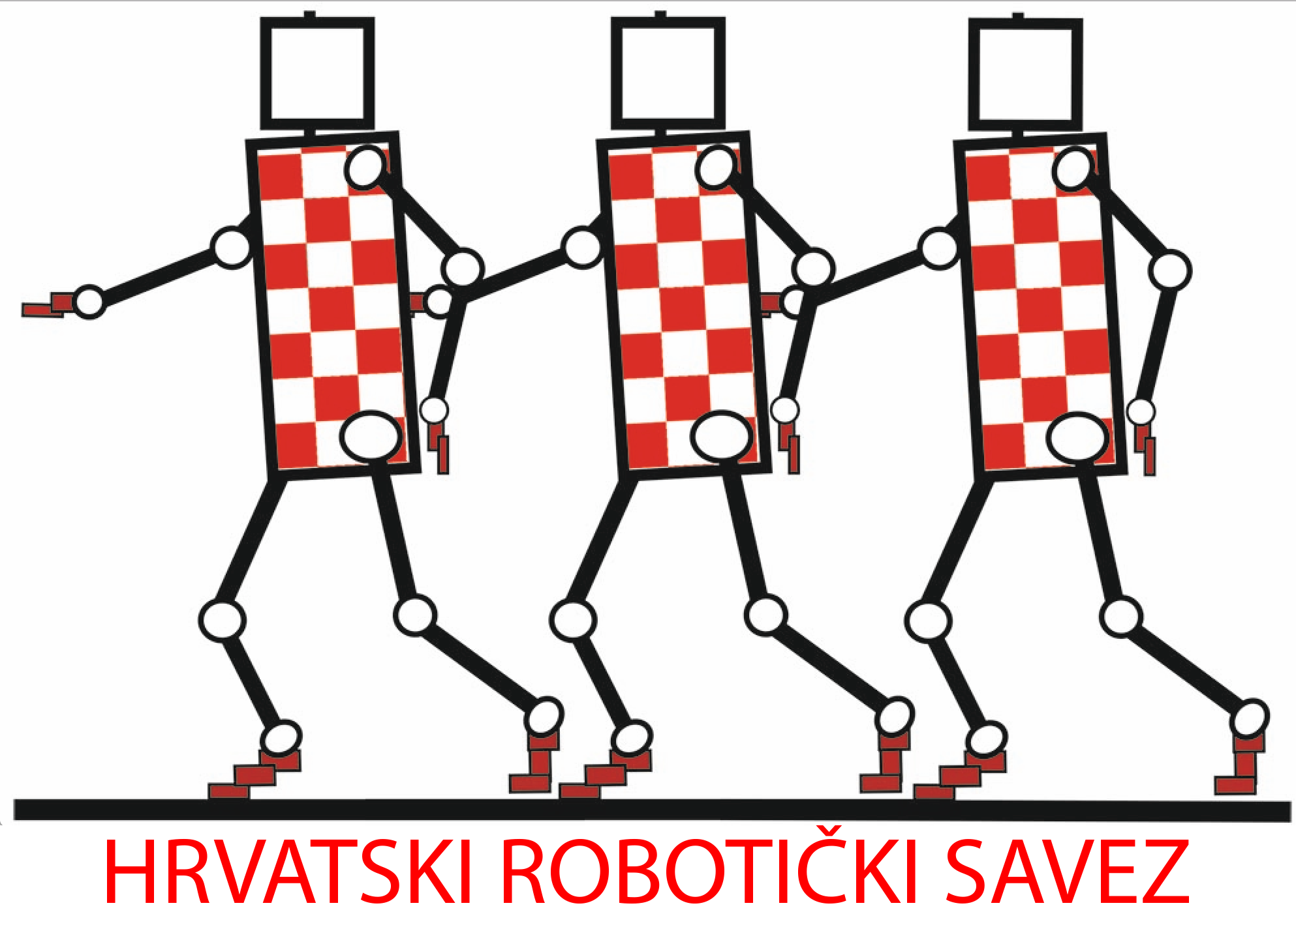

Obrazac prijedloga za dodjelu javnog priznanja - ispunjavati isključivo na računalu

POVELJA

Hrvatskog robotičkog saveza za 2019.*

- Predlagatelj
Ime i prezime odnosno puni naziv predlagatelja
Potpuna adresa predlagatelja
Telefonski broj predlagatelja
E-mail predlagatelja

- Predloženik - udruga (klub) ili druga pravna osobe koja se predlaže za dodjelu Povelje Hrvatskog robotičkog saveza

Osnovni podaci o predloženiku
Puni naziv predloženika
Adresa predloženika
OIB predloženika
Matični broj predloženika
Telefonski broj predloženika
E-mail predloženika
Web adresa predloženika
Mjesto i datum osnivanja predloženika
Broj aktivnih i podupirućih članova udruge, odnosno zaposlenih u ustanovi

Predsjednik udruge / rukovoditelj pravne osobe (predloženika)
Ime i prezime
Adresa
Telefonski broj
E-mail

Obrazloženje
Popis i godina dodjele nagrada, priznanja, povelja, kolajni i sl. iz tehničke kulture i srodnih područja koje je predložena udruga ili druga pravna osoba dobila
U jednoj rečenici istaknuti poseban uspjeh za koji se nagrada predlaže

Obavezni prilozi:
- Sažet prikaz cjelokupnoga dosadašnjeg rada, aktivnosti i postignuća udruge ili druge pravne osobe predložene za Povelju Hrvatskog robotičkog saveza, opsega najviše do jedne stranice teksta.
- Opis i obrazloženje postignuća u tehničkoj kulturi u 2019. godini, za koja se udruga ili druga pravna osoba predlaže za Povelju Hrvatskog robotičkog saveza, opsega najviše do jedne stranice teksta.

Mjesto i datum ispunjavanja obrasca: __________________________________________________

Potpis predlagatelja: __________________________________________________
(ukoliko je predlagatelj ustanova ili udruga, čitko ispisano ime i prezime ovlaštene osobe i pečat)

___________________________
* Ispunjeni i skenirani obrazac i priloge treba najkasnije do 31. kolovoza 2020. godine dostaviti na adresu elektronske pošte: hroboszg@gmail.com, s nazivom predmeta Prijedlog za nagradu - povelja.

